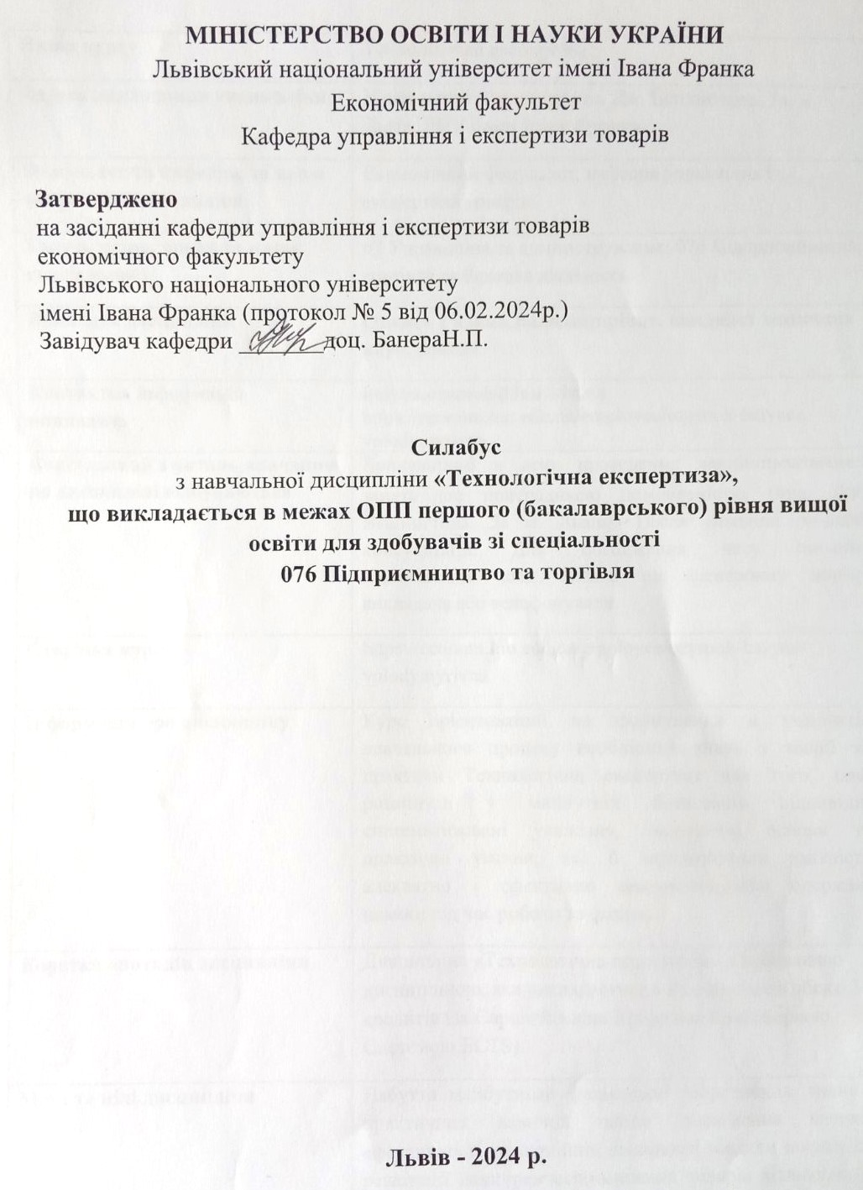

Назва курсу | Технологічна експертиза
Адреса викладання дисципліни | Навчальний корпус по вул. Дж. Вашингтона, 5а, м. Львів, ЛНУ імені Івана Франка
Факультет та кафедра, за якою закріплена дисципліна | Економічний факультет, кафедра управління і експертизи товарів
Галузь знань, шифр та назва спеціальності | 07 Управління та адміністрування: 076 Підприємництво, торгівля та біржова діяльність
Викладач дисципліни | Озимок Галина Володимирівна, кандидат технічних наук, доцент
Контактна інформація викладача | halyna.ozymok@lnu.edu.uа  https://econom.lnu.edu.ua/employee/ozymok-halyna-volodymyrivna
Консультації з питань навчання по дисципліні відбуваються | Консультації в день проведення лекцій/практичних занять (за попередньою домовленістю (вул. Дж. Вашингтона, 5а м. Львів). Також можливі он-лайн консультації. Для погодження часу он-лайн консультацій слід писати на електронну пошту викладача або телефонувати
Сторінка курсу | https://econom.lnu.edu.ua/employee/ozymok-halyna-volodymyrivna
Інформація про дисципліну | Курс орієнтований на формування в учасників навчального процесу необхідних знань з теорії та практики Технологічна експертиза для того, щоб розвинути у майбутніх бакалаврів відповідні систематизовані уявлення, теоретичні основи та практичні уміння, які б забезпечували здатність адекватно і ефективно використовувати одержані навики під час роботи за фахом.
Коротка анотація дисципліни | Дисципліна «Технологічна експертиза» є вибірковою дисципліною, яка викладається в 8 семестрах в обсязі 3 кредитів (за Європейською Кредитно-Трансферною Системою ECTS).
Мета та цілі дисципліни | Набуття майбутніми фахівцями теоретичних знань і практичних навичок, щодо досягнення високої ефективності комерційної діяльності завдяки закупівлі і реалізації конкурентоспроможних товарів вітчизняного виробництва.
Література для вивчення дисципліни | Законодавчо-правові документи  - Для використання та дотримання в роботі: Методичні рекомендації щодо взяття проб і зразків для митної експертизи: Лист Державної митної служби України від 15.03.2006 р. № 29/110.2/1725ЕП : [Електронний ресурс]. – Режим доступу: http://zakon.nau.ua/doc/?uid=1025.10521.  - Методика проведення товарознавчої експертизи експертами торгово-промислових палат в Україні: К.: ТПП України, 2010. – 120 с.  - Положення про Центральне митне управління лабораторних досліджень та експертної роботи: Наказ Державної митної служби від 29.03.2004 р. № 220: [Електронний ресурс]. – Режим доступу: http:/ /uazakon.com/document/fpart75/idx75301.htm  - Митний кодекс України від 13.03.2012 р. № 4495-VI / Редакція від 03.12.2017 р. [Електронний ресурс]. – Режим доступу: http://zakon3.rada.gov.ua/laws/show/4495-17 20.  - Про затвердження форми акта про взяття проб і зразків товарів: Наказ Держмитслужби від 18.04.2005 р. № 302 // Офіційний вісник України. – 2005. № 18 – С. 45.  - Наказ Міністерства фінансів України від 26 12. 2016 р. за N 1694/29824 Нормативи взяття проб (зразків) товарів для проведення дослідження (експертизи) [Електронний ресурс]. – Режим доступу: http://search.ligazakon.ua/l_doc2.nsf/link1/RE29824.html  - Про затвердження Тимчасового порядку проведення державної санітарно-гігієнічної експертизи: Наказ МОЗ України від 09.10.2000 р. № 247 (зі змінами та доповненнями).  - Закон України «Про ветеринарну медицину».  - Закон України «Про вивезення, ввезення та повернення культурних цінностей».  - Закон України «Про державний ринковий нагляд і контроль нехарчової продукції».  - Закон України «Про карантин рослин».  - Закон України «Про охорону навколишнього природного середовища».  - Закон України «Про наркотичні засоби, психотропні речовини і прекурсори».  Основна література  - Технологічна експертиза харчової продукції : навч.-метод. посібник / укл.: В. М. Федорів, І. М. Кобаса, В. В. Дійчук. – Чернівці: Чернівец. нац. ун-т ім. Ю. Федьковича, 2020. – 182 с.  - Бавико О.Є. Конспект лекцій з дисципліни «Експертиза товарів». – Кривий Ріг: ДонНУЕТ, 2016. – 130 с.  - Експертиза та митне оформлення товарів : навч. посібник / За ред. А.А. Мазаракі. – Київ: КНТЕУ, 2019. – 368 с. (Серія «Митна справа»).  - Калінеску Т. В., Недобєга О. О., Альошкін В.С. Митна безпека: підручник – Сєвєродонецькі вид-во СНУ ім. В. Даля, 2014. – 336 с  - Калінеску Т.В., Недобєга О.О., Альошкін В.С. Організація діяльності митних органів: підручник. – Сєвєродонецькі вид-во СНУ ім. В. Даля, 2014. – 336 с.  - Ковальчук Х.І., Павлишин М.Л. Основи митної експертизи: навчально-метод. пос. для студ. проф. спрямування «Товарознавство та експертиза в митній справі – Львів: ЛІЕТ, 2015. – 206 с  - Концептуалізація оцінювання митних процедур в умовах актуалізації зовнішньоекономічної діяльності: монографія /За заг. ред. І.Г. Бережнюка. – Хмельницький: ПП Мельник А.А., 2015. – 196 с.  - Назаренко Л.О. Експертиза товарів (розділ «Експертиза продовольчих товарів»): навч. посібник. - Київ: Центр учбової літератури, 2014. – 312 с.  - Тіхосова Г.А., Вербицький О.М., Калінський Є.О. Митний контроль та експертиза товарів: навч. посібник. – Херсон: Олді-Плюс, 2019. - 311с.  - Чурсіна Л., Вербицький О., Калінський Є. Товарознавство та експертиза в митній справі: навч. посібник. – Київ: Ліра К, 2013. – 202 с.  Додаткова література  - ДК 017-98. Українська класифікація товарів зовнішньоекономічної діяльності.- К.: Держстандарт України, 1998. - 644 с.  - Назаренко Л.О. Експертиза товарів: слайд-курс (Розділ «Експертиза продовольчих товарів»): навч. посібник. – Київ: Центр учбової літератури, 2013. – 312 с.  - Пашко В. В. Митна політика та організація діяльності митних органів: монографія. – Одеса.: Пласке, 2013. – 324 с.  - Формування системи митного аудиту в Україні: монографія / За заг. ред. О.М. Вакульчик – Хмельницький: ПП Мельник А. А., 2014. – 208 с  - Управління ризиками в митній справі: зарубіжний досвід та вітчизняна практика: монографія / За заг. ред. І. Г. Бережнюка. – Хмельницький: ПП Мельник А.А., 2014. – 297 с.  - Про затвердження Інструкції про призначення та проведення судових експертиз та експертних досліджень та Науково-методичних рекомендацій з питань підготовки та призначення судових експертиз та експертних досліджень: Наказ Міністерства Юстиції України від 08.10.98 №53/5 (зі змінами і доповненнями)  Інтернет ресурси  - Митний кодекс Європейського Союзу / Комітет Верховної Ради України з питань фінансів, банківської, діяльності, податкової та митної політики: [Електронний ресурс]. – Режим доступу: http://kompmp.rada.gov.ua/kompmp/control/uk/doccatalog/ list?currDir=47240  - Офіційний сайт ДФСУ: [Електронний ресурс]. – Режим доступу: http://sfs.gov.ua  - Сучасні технічні засоби митного контролю: [Електронний ресурс]. – Режим доступу : http://www.vlsu-sec.ru/lab_antiteror.php  - Основи експертизи продовольчих товарів: [Електронний ресурс]. – Режим доступу : https://pidru4niki.com/1584072018266/ekonomika/osnovi_ekspertizi_prodovolchih_tovariv  - Сайт Київської незалежної судово-екпертної установи: Товарознавча експертиза [Електронний ресурс]. – Режим доступу : https://kise.ua/tovaroznavcha-ekspertiza  - Технологія проведення експертизи товарів [Електр.ресурс].–Режим доступу: https://pidru4niki.com/1328112663833/tovaroznavstvo/tehnologiya_provedennya_ekspertizi_tovariv  - Науковий портал «Митна експертиза»: [Електронний ресурс]. – Режим доступу: https://predmety.in.ua/mitna-ekspertiza  - Митна експертиза товарів: [Електронний ресурс]. – Режим доступу: http://institute.com.ua/moreinfo.php?diplomID=47343
Обсяг курсу | 32 години аудиторних занять, з них 16 годин лекцій, 16 годин практичних та 58 годин самостійної роботи.
Програмні результати навчання | - Застосовувати набуті знання для виявлення, постановки та вирішення завдань за різних практичних ситуацій в підприємницькій та експертної діяльності (РН2);  - Використовувати сучасні комп’ютерні і телекомунікаційні технології обміну та розповсюдження професійно-спрямованої інформації у сфері підприємництва та митної справи (РН4);  Застосовувати одержані знання й уміння для ініціювання та реалізації заходів у сфері збереження навколишнього природного середовища і здійснення безпечної діяльності підприємницьких та митних структур (РН8);  - Володіти методами та інструментарієм для обґрунтування управлінських рішень щодо створення й функціонування підприємницьких і митних структур (РН12);  - Оцінювати характеристики товарів і послуг у підприємницькій, торговельній та митній структурах за допомогою сучасних методів (РН15);  - Знати нормативно-правове забезпечення діяльності підприємницьких, торговельних та митних структур і застосовувати його на практиці (РН16).
Компетентності якими повинен оволодіти здобувач | Здатність обирати та використовувати відповідні методи, інструментарій для обґрунтування рішень щодо створення, функціонування експертних структур (СК2);  - Здатність визначати та оцінювати характеристики товарів і послуг в експертній діяльності (СК5);  - Здатність здійснювати діяльність з дотриманням вимог нормативно-правових документів у сфері експертної діяльності (СК6)  - Здатність визначати споживні властивості, кількісний та якісний склад, технічні характеристики продукції, які дозволяють однозначно ідентифікувати класифікаційну приналежність продукції за УКТ ЗЕД(СК 11);  - Здатність здійснювати контроль за дотриманням встановлених вимог, діючих норм, правил і стандартів.(СК12);  - Здатність проводити експертизи з визначення якісних, кількісних та вартісних характеристик продукції вітчизняного та іноземного виробництва, рослинного та тваринного походження і оформлювати її результати (СК13);  - Оцінювати характеристики товарів, наркотичних речовин та культурних цінностей у підприємницькій, торговельній та митній діяльності за допомогою сучасних методів (СК15);  - Знати нормативно-правове забезпечення діяльності структур і застосовувати його на практиці (СК16)
Ключові слова | товар, продовольча продукція, класифікація, асортимент, товарні сорти, якість, вимоги, дефекти, пакування, маркування, зберігання
Формат курсу | Очний/Он-лайн
Теми | ДОДАТОК 1 (схема курсу)
Підсумковий контроль, форма | Залік
Пререквізити | Для вивчення курсу студенти потребують базових знань з дисциплін програми підготовки бакалавра, зокрема «Хімія», «Теоретичні основи товарознавства», «Матеріалознавство та основи технології виробництва товарів», «Ідентифікація та фальсифікація товарів», «Товарна номенклатура ЗЕД» та інших, достатніх для розуміння понятійного апарату
Навчальні методи та техніки, які будуть використовуватися під час викладання курсу | Презентації, лекції, практичні та лабораторні напрацювання, дискусії.
Самостійна робота | Самостійна робота студента є основним засобом оволодіння навчальним матеріалом у вільний від обов'язкових занять час. Самостійна робота студента організовується шляхом видачі індивідуального переліку питань і практичних завдань з кожної теми, які не виносяться на аудиторне опрацювання та виконання індивідуального творчого завдання (гугл-презентації, реферату). Самостійна робота здобувача є одним із способів активного, цілеспрямованого набуття нових для нього знань та умінь. Вона є основою його підготовки як фахівця, забезпечує набуття ним прийомів пізнавальної діяльності, інтерес до творчої роботи, здатність вирішувати наукові та практичні завдання.  Виконання здобувачем самостійної роботи передбачає, за необхідності, отримання консультацій або допомоги відповідного фахівця. Навчальний матеріал навчальної дисципліни, передбачений робочою програмою для засвоєння здобувачем у процесі самостійної роботи, виноситься на поточний і підсумковий контроль поряд з навчальним матеріалом, який опрацьовувався під час аудиторних занять.
Необхідні обладнання | Проектор, інформаційно-комп’ютерне забезпечення
Критерії оцінювання (окремо для кожного виду навчальної діяльності) | Оцінювання проводиться за 100-бальною шкалою. Бали нараховуються за наступним співідношенням: • практичні/самостійні тощо: 20% семестрової оцінки; максимальна кількість балів 20; • контрольні заміри: 20% семестрової оцінки; максимальна кількість балів 20; • презентація (індивідуальна робота): 10% семестрової оцінки; максимальна кількість балів 10; • іспит: 50 % семестрової оцінки; максимальна кількість балів 50. Підсумкова максимальна кількість балів 100.  Письмові роботи. Академічна доброчесність: Очікується, що роботи студентів будуть їх оригінальними дослідженнями чи міркуваннями. Відсутність посилань на використані джерела, фабрикування джерел, списування, втручання в роботу інших становлять, але не обмежують, приклади можливої академічної недоброчесності. Виявлення ознак академічної недоброчесності в письмовій роботі є підставою для її незарахуванння викладачем, незалежно від масштабів плагіату чи обману. Відвідання занять є важливою складовою навчання. Очікується, що всі студенти відвідають усі лекції і практичні зайняття курсу. студенти мають інформувати викладача про неможливість відвідати заняття. У будь-якому випадку вони зобов’язані дотримуватися усіх строків визначених для виконання усіх видів письмових робіт, передбачених курсом.  Література. Уся література, яку студенти не зможуть знайти самостійно, буде надана викладачем виключно в освітніх цілях без права її передачі третім особам. Студенти заохочуються до використання також й іншої літератури та джерел, яких немає серед рекомендованих. Політика виставлення балів. Враховуються бали набрані на поточному тестуванні, самостійній роботі та бали за залік. При цьому обов’язково враховуються присутність на заняттях та активність студентів під час практичного заняття; недопустимість пропусків та запізнень на заняття; користування мобільним телефоном, планшетом чи іншими мобільними пристроями під час заняття в цілях не пов’язаних з навчанням; списування та плагіат; несвоєчасне виконання поставленого завдання і т. ін. Жодні форми порушення академічної доброчесності не толеруються.
Опитування | Анкету-оцінку з метою оцінювання якості курсу буде надано після завершення курсу

ДОДАТОК 1
Схема курсу
Технологічна експертиза
- курс 8 семестр
Тиж. | Тема, план, короткі тези | Форма діяльності (заняття: лекція, самостійна, дискусія, групова робота) | Матеріа-ли | Літерату-ра, ресурси в Інтернеті | Завдання, год. | Тер-мін виконан-ня
1 | 2 | 3 | 4 | 5 | 6 | 7
1 | Тема 1 Поняття, мета і завдання технологічної експертизи | Лекція | Презента-ція, методичні рекомен-дації | Літерату-ра:  1, 2, 3 5, 14, 15 | Ознайомлення зметою, завданнями технологічної  експертизи | 2 тиж.
 |  | Практична робота: групова робота, дискусія
2 | Тема 2. Методи і види митної експертизи | Лекція | Презента-ція, методичні рекомен-дації | Літерату-ра:  1, 2, 5, 14, 15, 17,19 | Вивчити методи, види митної  експертизи | 2 тиж.
 |  | Практична робота реалізується через: метод роботи в парах та групах, робота з інформаційними джерелами
3 | Тема 3. Інформаційні засоби митної експертизи | Самостійне вивчення | Методичні рекомен-дації | Літерату-ра:  1, 2, 5, 14, 15, 16, 24 | Ознайомитись з інформаційни-ми засобами митної експертизи | 2 тиж.
4 | Тема 4. Організація проведення митної експертизи | Лекція | Презента-ція, методичні рекомен-дації | Літерату-ра:  1, 2, 5, 14, 15, 16 | Оволодіти організацією проведення митної експертизи | 2 тиж.
 |  | Практична робота: групова робота, дискусія
5 | Тема 5. Технологія проведення митної експертизи | Лекція | Презента-ція, методичні рекомен-дації | Літерату-ра:  1, 2, 5, 14, 15, 16, 19 | Вивчити технологію проведення митної експертизи | 2 тиж.
 |  | Практична робота реалізується через: метод роботи в парах та групах, робота з інформаційними джерелами
6 | Тема 6. Контроль за визначенням коду товару за УКТЗЕД | Лекція | Презента-ція, методичні рекомен-дації | Літерату-ра:  20, 21, 22, 24 | Вивчити методику проведення контролю за визначенням коду товару за УКТЗЕД | 2 тиж.
 |  | Практична робота: групова робота, дискусія
7 | Тема 7. Технологія організації санітарно-епідеміологі-чного та ветеринарно-го контролю | Лекція | Презента-ція, методичні рекомен-дації | Літерату-ра:  7, 15 | Вивчити методи, види та порядок прове-дення санітарно-епідеміологіч-ного та ветеринарного контролю | 2 тиж.
 |  | Практична робота реалізується через: метод роботи в парах та групах, робота з інформаційними джерелами
8 | Тема 8. Технологія організації фіто-санітарного та екологічного контролю | Лекція | Презента-ція, методичні рекомен-дації | Літерату-ра:  1, 8, 15, 22 | Вивчити методи, види та порядок прове-дення митної  експертизи | 2 тиж.
 |  | Практична робота реалізується через: метод роботи в парах та групах, робота з інформаційними джерелами
9 | Тема 9. Технологія митного контролю за наркотичними речовинами та культурними цінностями | Лекція | Презента-ція, методичні рекомен-дації | Літерату-ра:  13, 15, 24 | Вивчити технологію проведення митного контролю за наркотичними речовинами та культурними цінностями | 1 тиж.
 |  | Практична робота реалізується через: метод роботи в парах та групах, робота з інформаційними джерелами

